文件关键词检索工具
操作规程
SOP 版本 1.0 | 适用软件 v1.3.3 | 编制日期 2026年10月26日
用于 Windows 本地文件关键词检索。按本规程准备词库、执行扫描、复核异常并归档报告。适用于日常约 20 个文件的批次，也可选择文件夹及多层压缩包。

首次使用
1. 下载 Windows 便携包，将 ZIP 完整解压。保留 EXE 旁的 _internal 文件夹。
2. 双击 KeywordReportTool.exe。无需运行源码，也无需安装 Python 或 Excel 来执行扫描。运行环境为 Windows 10/11 x64。
下载 v1.3.3 Windows 便携包
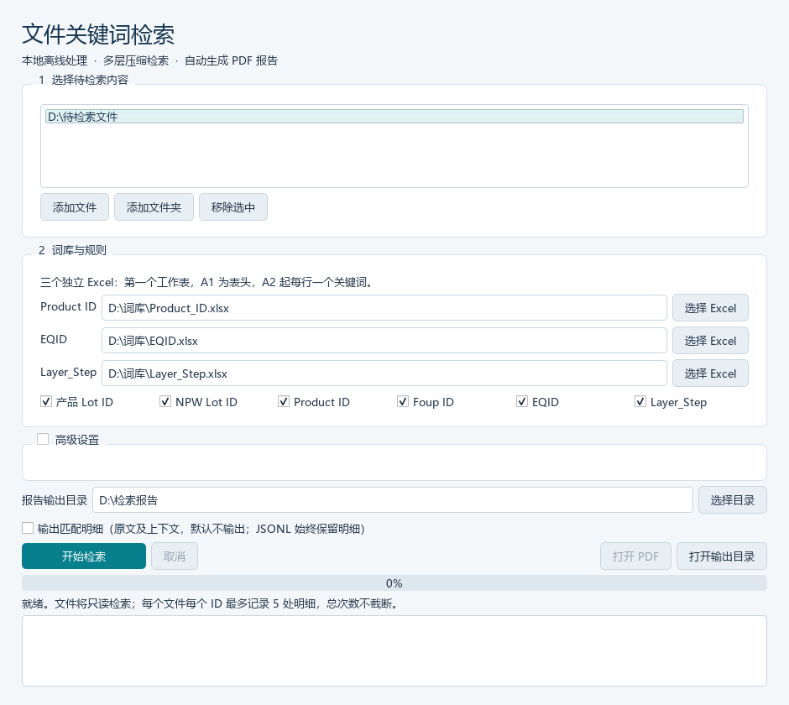
图 1 主界面示例 路径仅为操作示例
操作顺序：准备词库 → 添加文件 → 核对规则和设置 → 开始检索 → 复核报告 → 归档。

一 准备词库与待检索文件

维护三个独立 Excel 词库
使用便携包内“词库模板”文件夹中的模板。每个词库读取第一个工作表的 A 列：A1 写表头，A2 起每行一个 ID。单元格按文本保存，不填写公式；编辑完成后保存文件。
行号 | Product_ID.xlsx | EQID.xlsx | Layer_Step.xlsx
A1 | Product ID | EQID | Layer_Step
A2 | E0005X | AMHTSEM02 | ETCH_01
A3 | E0005T | 其他实际设备 ID | 其他实际工序 ID

以上为填写示例，三个文件分别维护。程序会去除首尾空格、忽略空行并合并重复 ID。每次检索重新加载词库，修改词库不需要重新打包程序。

核对六类规则
规则 | 匹配依据与示例
产品 Lot ID | A0 / AT / AL + 4 位数字，可带后缀，如 A00001、AT0004.13、AL0535。
NPW Lot ID | AC / AD / AF + 6 位数字，可带后缀，如 AC000061、AF017249.05。
Product ID | 从 Product ID 词库读取，如 E0005X。
Foup ID | APE / ANG / ANS + 5 位数字，如 APE10264。
EQID | 从 EQID 词库读取，如 AMHTSEM02。
Layer_Step | 从 Layer_Step 词库读取，如 ETCH_01。

AT0004.13 与 AT0004.14 作为两个 ID 统计。默认区分大小写，词库默认按完整 ID 匹配。

准备输入内容
确认文件已经传输或导出完成；分卷压缩文件应收齐并放在同一目录。数据库优先使用原软件导出的完整、停止写入的单文件 SQLite 数据库。
“示例”文件夹可用于首次试运行。生产检索应换成正式输入文件和正式词库，不要将示例词库作为实际业务词库。

二 选择输入并开始检索

步骤 1 添加待检索文件或文件夹
点击“添加文件”选择单个或多个文件，也可点击“添加文件夹”递归扫描整个目录。检查输入列表，误选时选中条目并点击“移除选中”。压缩包可直接添加。
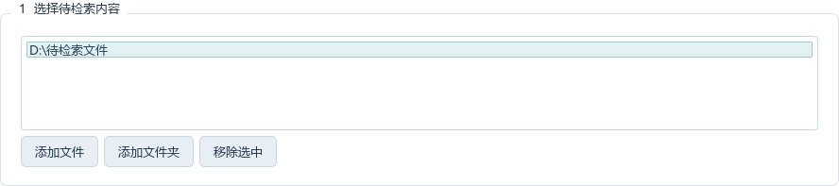
图 2 添加输入内容

步骤 2 选择词库并核对启用规则
分别点击“选择 Excel”，指定三个词库文件。核对下方规则复选框。未选择词库时，相应词库规则不会启用；如果本次必须检索该类 ID，应先补齐词库。
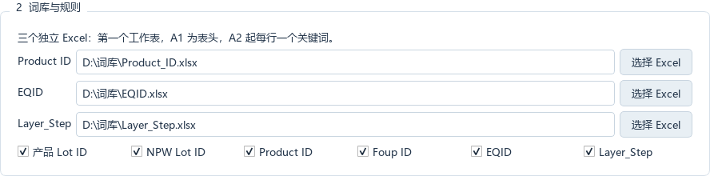
图 3 选择词库与启用规则

步骤 3 选择输出目录和明细选项
点击“选择目录”，设置独立的报告输出目录，例如 D:\检索报告。输出目录不能与输入目录相同。需要原文、表头及邻列内容时，勾选“输出匹配明细”；只要汇总表时不勾选。
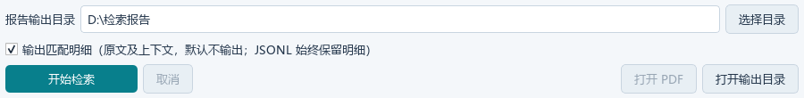
图 4 输出目录和检索按钮 图中已勾选匹配明细

步骤 4 执行并等待结束
点击“开始检索”，查看底部状态和处理记录。结束后点击“打开 PDF”或“打开输出目录”。需要停止时点击“取消”，等待程序保存未完成报告；取消后的结果不能当作完整结果使用。
程序会记住部分上次设置。每个新批次开始前，应重新核对词库、规则、输出目录和明细开关。

三 高级设置与支持范围
一般使用默认设置即可。需要调整时勾选“高级设置”，按本次文件情况修改。
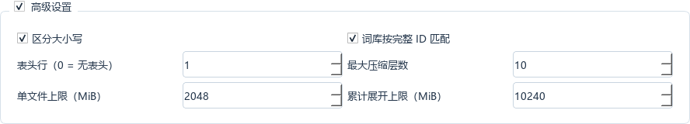
图 5 高级设置默认值
项目 | 默认值 | 操作说明
区分大小写 | 开启 | 大小写不一致不匹配；确需忽略时取消勾选。
词库按完整 ID 匹配 | 开启 | 关闭后为包含匹配，可能增加匹配结果。
表头行 | 1 | Excel/CSV 表头位置；0 表示无表头。SQLite 不使用此项。
最大压缩层数 | 10 | 界面可设 5～30 层；TGZ / TAR.GZ 通常按两层计。
单文件上限 | 2048 MiB | 约 2 GiB，可在界面调大；先确认内存和磁盘空间。
累计展开上限 | 10240 MiB | 约 10 GiB，包含嵌套压缩的累计解包输出。
其他内置限制 | 不可在界面调整 | 扫描条目上限 10000；单次压缩操作 180 秒；单行或 CSV 字段上限 8 Mi 字符。

常用支持类型
文本：TXT、LOG、XML 等；表格：CSV、TSV、CXV、XLSX、XLSM、XLS、XLSB、ODS；数据库：标准 SQLite 的 DB3、DB、SQLITE、SQLITE3。
压缩包：ZIP、7Z、RAR、TAR、GZ、TGZ、BZ2、XZ，支持多层嵌套。FILEPART 会根据实际内容识别，文件不完整或属于私有格式时不保证可解析。
检索对象是文件内容，不是图片中的文字；程序不执行 OCR。表格按已保存的单元格值检索，不重算公式，不执行宏。不支持加密数据库或输入压缩密码。
达到限制时先看具体原因，再调整相关设置或拆分批次重扫；不要只把异常状态当作“无匹配”。

四 查看报告并判断结果
首先确认首页任务状态和异常条目数量，再查看六列结果表。文档路径只显示所在目录；连续相同路径会合并单元格，跨页重复显示。压缩包内文件保留来源链。
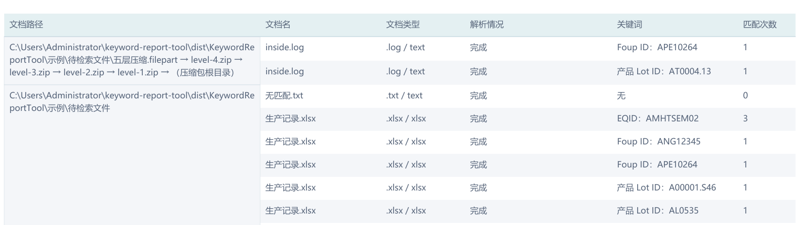
图 6 实际报告结果表节选 使用自带示例数据
显示内容 | 含义与处理
完成 + 数字 | 该文件已扫描完成；数字是该规则下该关键词的匹配次数。
完成 + 无 + 0 | 完整扫描后，没有匹配到已启用规则的关键词。
NA + — | 未能确定是否匹配，不等于零次。检查同一行的解析情况。
16（已观察） | 仅在已读取内容中找到 16 次；文件未完整扫描，最终可能更多。
已展开 / 分卷附件 | 压缩处理条目。自身关键词显示“不适用”，次数显示“—”；查看内部文件结果。

需要原文时查看匹配明细
开启明细后，文本显示命中行及行号；表格显示命中列、左一列、右一列和表头；数据库显示表名、字段及记录定位。
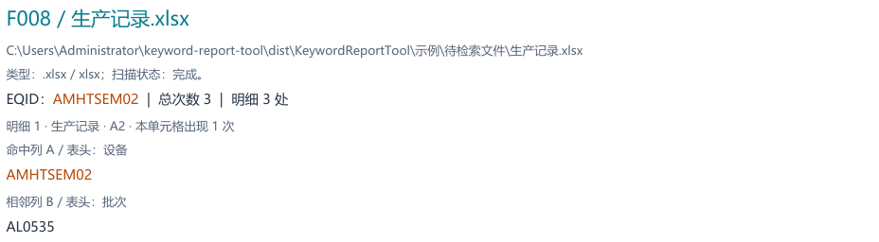
图 7 匹配明细节选
每个文件、每条规则、每个完整 ID 统计全部出现次数，但最多保留前 5 处明细。同一行出现多次会计入总次数；同一 Excel 或数据库内共享五处明细限额。

五 异常处理与归档确认
现象或提示 | 处理方法
UnicodeDecodeError 或文本编码校验失败 | 先确认使用 v1.3.3 或后续修复版本并重新扫描。仍失败时，从原软件重新导出，或确认原始编码后转换为 UTF-8；保留原文件，不直接忽略乱码。
部分完成或已观察 | 阅读同一行的原因。可能为读取中断、公式缺缓存或数据库存在未检索字段。处理原因后重扫；不要将已观察次数作为最终完整次数。
受限或跳过 | 核对单文件大小、累计展开体积、压缩深度及条目数。按需调整可配置项、拆分批次或先解包再检索。超时同样需要查看具体原因。
DB3 读取失败或提示 WAL | 用原软件导出完整的单文件 SQLite 数据库。不要简单删除 WAL 文件；非 SQLite、加密或损坏 DB3 不能按普通 SQLite 检索。
词库为空或词库读取失败 | 核对文件路径、首个工作表和 A2 起的数据。使用文本值，去掉公式；保存后重新选择。未选择词库会使对应规则不启用。
压缩包失败或不支持 | 确认传输完成、没有缺卷、不是加密或私有格式。尝试用解压软件验证；嵌套分卷先完整解包到同一目录。
当天报告序号已用完 | 每个输出目录每天使用 01～99。换一个输出目录继续，不覆盖已有报告。

结束前逐项确认
1. 输入范围、三份词库和启用规则符合本次检索要求。
2. 任务已正常结束；所有异常、NA 和“已观察”条目均已复核。
3. 如需完整结果，处理未完成项后重新扫描并保留新报告。
4. 将 PDF 和同名 JSONL 一起归档，记录本次输入范围、软件版本及使用的词库。

输出文件说明
PDF 用于阅读和分享；JSONL 为 UTF-8 结构化日志，保留文件记录、统计和已保存的明细，不受 PDF 明细开关影响。报告名称示例：检索报告_20261026_01.pdf，相应日志为同名 .jsonl。
扫描在本机运行，不上传输入文件。报告和日志可能包含原文及本机路径，分享前按单位要求核对接收范围。

